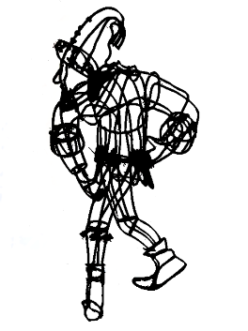
Erasmus-Grasser-Grundschule Schmidmühlen
Dr.-Pfab-Str. 2 92287 Schmidmühlen
Tel: 09474/524 Fax: 09474/8598
E-mail: volksschule@schmidmuehlen.de
www.vs.schmidmuehlen.de

An die Schulleitung der
Erasmus-Grasser-Grundschule
Schmidmühlen

Antrag auf Befreiung vom Unterricht
In Sonderfällen kann eine Befreiung vom Unterricht beantragt werden (z.B. Facharzttermin, der nur vormittags wahrgenommen werden kann, Beerdigung, Besuch von Beratungsstellen, etc.). Eine solche Befreiung muss mind. 3 Tage vorher schriftlich bei der Schulleitung beantragt werden.

_________________________________________ ______ ___________________
Name des Kindes Klasse Tag der Befreiung

__________________________________________________________________________________
Grund der Befreiung

________________________________ _____________________________________
Ort, Datum Unterschrift eines Erziehungsberechtigten

________________________________ _____________________________________
Ort, Datum Lubich, Sabine, Schulleitung

In dieser Zeit obliegt die Aufsichtspflicht den Erziehungsberechtigten, die besprochenen Lerninhalte müssen in eigener Verantwortung nachgearbeitet werden.

